Задание 6. (52) Установите соответствие между графиками функций и формулами, которые их задают.
Графики:
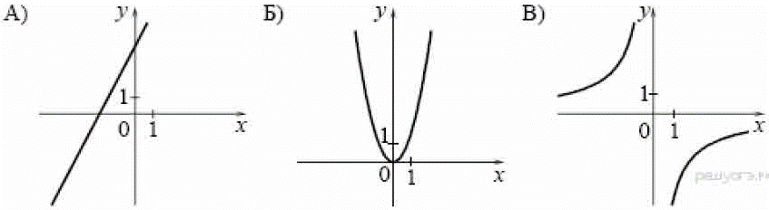
Функции:
- $y = 2x – 4$
- $y = –\frac{4}{x}$
- $y = x^{2}$
- $y = 2x +4$
Ответ укажите в виде последовательности цифр без пробелов и запятых в указанном порядке. | А | Б | В

